**CENTRO DE EDUCAÇÃO TECNOLÓGICO PAULA SOUZA**

**ESCOLA TÉCNICA ESTADUAL DE ITANHAÉM**

**Ensino Técnico Integrado ao Médio em Informática para Internet**

**João Pedro Nardes Ataulo**

**João Vitor da Silva Acacio**

**Lucas de Aquino Assunção**

**Luiz Felipe dos Santos Silva**

**Pedro Ricardo Souza da Costa**

**Vitor Almeida da Silva**

**ETEC LOCKER**

**ITANHAÉM**

**2019**

**João Pedro Nardes Ataulo**

**João Vitor da Silva Acacio**

**Lucas de Aquino Assunção**

**Luiz Felipe dos Santos Silva**

**Pedro Ricardo Souza da Costa**

**Vitor Almeida da Silva**

**ETEC LOCKER**

Trabalho de Conclusão de Curso apresentado ao Ensino Técnico Integrado em Informática para Internet da Etec de Itanhaém orientado pela professora Michelle Barbosa e professora Joelma Lúcia Sartori, como requisito parcial para obtenção do título de técnico em Informática para Internet.

**ITANHAÉM**

**2019**

**DEDICATÓRIA**

Esse será dedicado a nossos exemplares professores do curso por nos orientarem nesse trabalho, e também a coordenadora Viviane por dar assistência necessária para a conclusão deste trabalho que beneficiara toda a escola .

**AGRADECIMENTO**

As professoras Michelle Barbosa Araújo e Joelma Lucia Sartori Ribeiro, orientadoras deste trabalho por passar seus conhecimentos de forma exemplar e correta, além de todo o seu auxilio e esforço ao longo desses anos.

A todo corpo docente, em especial aos professores do nosso curso e a coordenadora do ensino médio Viviane Rasga que assim como nossas orientadoras, organizaram suas áreas e passaram seus conhecimentos de excelente forma.

**EPÍGRAFE**

“O sucesso é um professor perverso. Ele seduz as pessoas inteligentes e as faz pensar que jamais vão cair.”

Bill Gates

**RESUMO**

Esta pesquisa teve como temática A Influência da Mídia na Educação Fundamental, com o objetivo de apresentar as primeiras mídias utilizadas no contexto escolar e as mídias de hoje com um grande avanço tecnológico. Foi realizada por meio de pesquisa bibliográfica os aspectos de crescimento das tecnologias no passar dos tempos como foi sendo desenvolvida até estar presente no contexto escolar. A pesquisa apresenta como essas mídias estão influenciando o processo educacional e como os profissionais de educação estão lidando com essas mídias dentro da sala de aula. Quando se fala em novas mídias nem sempre é possível que o professor a utilize dentro de sala de aula, mas algumas são bem utilizadas e dão certo dentro do contexto escolar. Assim o presente trabalho apresentou as mídias (internet, celular, tablet, computador) dentro da Educação Fundamental, fortalecendo sua importância e buscando identificar quais podem ser utilizadas com mais desenvolvimento dentro da sala de aula. Para dar ênfase em todo processo foi realizado um questionário utilizando o método quantitativo com alunos do quinto e nono ano do Ensino Fundamental para saber o que a tecnologia representa para os alunos em sala de aula, apresentando um resultado onde os alunos salientam a importância das mídias dentro da sala de aula. Desta forma, a escola juntamente com os professores deve buscar cursos de especialização para estarem atualizados com relação as novas tecnologias, e com relação a sua disciplina para melhor aplicar os conceitos ao dia-a-dia do aluno Palavras-chave: Mídia. Educação. Contexto Escolar. Tecnologia

**Palavras Chave:** Mídia, Educação, Contexto Escolar,Tecnologia

**ABSTRACT**

This research had as its theme The Influence of the Media in Elementary Education , with the aim of presenting the first media used in the school context and the media today with a technological breakthrough . Was performed by means of literature aspects of growing technologies in the course of time as it was being developed to be present in the school context . The research shows how these media are influencing the educational process and how education professionals are dealing with these media within the classroom. When it comes to new media is not always possible for the teacher to use in the classroom , but some are well used and are successful within the school context . So this paper presented the media ( internet , mobile , tablet , computer) within the Elementary Education , strengthening its importance and seeking to identify which can be used with most development within the classroom . For emphasis throughout the process was conducted using a questionnaire quantitative method with students from fifth and ninth year of elementary school to know what technology is for students in the classroom , an outcome where students stress the importance of media within the classroom. Thus , along with the school teachers must seek specialized courses to be updated with respect to new technologies , and with respect to their discipline to better apply the concepts to the day- to-day student. Keywords: Media. Education. School Context. technology

**Key Words:** Media, Education, School Context, technology

**SUMÁRIO**

Contra Capa…………………………………………………….............……………………………1

Dedicatória………………………………………….................................................…...2

Agradecimento………………………………………………...........................................3

**Atividade estudo do cenário** …………………………………..............…............6,7

**Estudo da viabilidade** ………………………...................................................8,9

Viabilidade……………………………………............................................................9

Problematização………………………………………………………….............................9,10

Referencias.................................................................................................11

1. **INTRODUÇÃO**

A influência da mídia na Educação Fundamental está a todo o momento crescendo dentro da sala de aula, hoje os alunos em sua maioria têm celulares, tablet, computadores e estão sempre a mão em seus intervalos ou até mesmo dentro da sala de aula.

Dessa forma, foram apresentadas quais são essas mídias que estão cada vez mais presentes em sala de aula como os celulares, os computadores portáteis, os tablet, como ela surgiu em nossa sociedade, quais foram às primeiras mídias a adentrar na escola (televisão, rádio, jornal, revista) e como essas mídias estão transformando o contexto escolar

Partindo desses princípios observou-se que depois de efetuadas tais análises em ambas as escolas sobre as tecnologias usadas dentro da sala de aula foi aplicado, com quatro professores de cada escola, um questionário de cinco perguntas objetivas sobre a importância da tecnologia para o seu trabalho em sala de aula.

Nem sempre foi assim, pois quando as mídias surgiram no mundo poucos indivíduos tinham condições de ter elas em seus lares, e muito menos a escola tinha condição de tê-las como objetivo para que o aluno aprendesse com outros métodos diferenciados. Mas com o passar dos anos essas primeiras mídias como o radio, a televisão saíram de dentro dos lares para adentrar dentro do contexto escolar, aos poucos os profissionais da educação começaram a utilizar essas mídias como fontes de conhecimento ao seu aluno. Foram apresentadas quais as tecnologias que estão sendo utilizadas dentro da Educação Fundamental nos dias de hoje, como os professores estão lidando com essa era da informação, quais são bem aceitos dentro do contexto escolar para ajudar no aprendizado do aluno.

A pesquisa foi realizada por meio de uma revisão bibliográfica que buscou apresentar a importância da tecnologia dentro do contexto escolar, com o objetivo de apresentar essas ferramentas e desenvolver conceitos sobre a importância dessas mídias no contexto escolar. Também foi utilizada uma pesquisa quantitativa para verificar o uso dessas mídias em sala de aula foram realizados dois tipos de questionários em uma escola em Paranavaí intitulada como Escola A para observar como os recursos tecnológicos estão sendo trabalhados em sala de aula, assim foi realizado um questionário composto de cinco questões com seis alunos do sexto ano e seis alunos do nono ano do Ensino Fundamental. E com os professores foi realizado um questionário composto de três questões sobre os recursos tecnológicos, sendo um total de cinco professores que atuam nas duas turmas vão responder o questionário, os mesmos nas áreas de português, matemática, artes, inglês e educação física.

O trabalho tem como objetivo geral apresentar as primeiras mídias utilizadas no contexto escolar e as mídias de hoje com um grande avanço tecnológico. Com os objetivos específicos: Identificar as tecnologias, verificar as influências da tecnologia na educação.

1. **PROBLEMATIZAÇÃO**

A ETEC de Itanhaém é uma instituição de ensino, que começou suas atividades dividindo a escola com alunos da rede municipal na parte da manhã e da tarde, tendo somente dois cursos técnicos no período da noite. Em 2007 com o governador José Serra, decretou a ETEC de Itanhaém como uma unidade própria e independente. Em 2012 iniciou o ensino médio integrado, sendo então que o Centro Paula Souza forneceu todos os armários para a unidade escolar.

A coordenação da Etec de Itanhaém antigamente gerenciava os armários manualmente, após a mudança da coordenação em 2019 o modo de gerenciamento foi informatizado através do aplicativo Excel, mesmo após essa melhoria o gerenciamento ainda continua tendo problemas, recentemente a coordenadora não está conseguindo ter tempo o suficiente para conseguir realizar suas tarefas diárias, tendo dias que não teve como almoçar ou realizar tarefas de coordenação, por conta de ter que organizar as planilhas do gerenciamento de armários.

Para a coordenação da Etec de Itanhaém conseguir ter mais tempo para fazer suas tarefas de coordenação, é necessário automatizar o gerenciamento dos armários. Mas como automatizar este sistema? Por que esse sistema seria útil para a escola? Por que o aluno usaria o sistema? Antes de qualquer coisa é preciso responder essas perguntas para concluir o desenvolvimento do sistema.

Para a coordenação da Etec de Itanhaém conseguir ter mais tempo para fazer suas tarefas de coordenação, nossa proposta é criar um sistema de gerenciamento de armários para a escola. E nesse sistema terá uma página para o aluno escolher qual armários ele quer alugar, selecionando qual armário ele vai querer, e com isso ele vai ser encaminhado para a página de locação, onde o aluno poderá escolher entre pagar no boleto ou no cartão, se o aluno escolher boleto o próprio aluno será responsável por fazer a impressão do boleto e pagar na secretaria. Também terá uma página onde o aluno poderá localizar qual é o seu armário, como uma espécie de mapa e com isso todo o processo que é feito no Excel será feito no sistema e consequentemente poupando tempo para e agilizando o processo para a coordenação e instituição como um todo.

1. **JUSTIFICATIVA DO TEMA**

Assim o computador pode ajudar, mas também pode criar muitos problemas como a falta de limites e de horários para se utilizar, os sites que não são abertos a maiores de 18 anos entre outros. Assim cabe uma mediação de uso dessa mídia tão tecnológica e moderna, pais, professores e todo contexto escolar devem estar preparados para lidar com esse meio tecnológico e saber utilizá-lo de forma correta.

* 1. **Viabilidade**

Definitivamente, é notório que o projeto apresenta vantagens para a instituição. Como por exemplo, a maior organização no pagamento e distribuição de armários, já que muitos acabavam se misturando, não pagando e usando ilicitamente ou apenas não conseguia alugar seu armário. Com esse sistema cada qual saberá exatamente onde será seu armário, os alunos não terão de carregar seus cadernos e livros em suas mochilas causando desconfortos já que ficará facilitado alugar armários da escola, o coordenador não terá tanto trabalho para administrar e gerenciar os pagamentos e assim evitando perdas de lucros. Também é possível reduzir custos com a automatização dos processos, já que haverá um aproveitamento de recursos (no caso, folhas de sulfite, tinta de impressão, etc.) como afirma a empresa Procenge, especialista em gestão de negócios “automatizando processos, certamente o aproveitamento dos recursos será maior, fazendo com que as despesas diminuam”.

* 1. **Pertinência**

O desenvolvimento de um sistema que atua em uma ambientação online com fins de resolver o problema de gerenciamento de armários é totalmente plausível, já que todos os processos de forma automatizada é devidamente mais rápido e organizado do que processos manuais, de acordo com a publicação de uma notícia em 8 de junho de 2014, pela Blog Mobile Control(Site).

Com a dominação e inovação da tecnologia pelo mundo inteiro, é necessário atender as demandas do mercado e acompanhar o desenvolvimento da mesma, por isso, atualizar um sistema manual para um sistema automatizado é também uma forma de não ficar para trás no mercado de trabalho.

Um ponto extremamente importante a ser analisado é que sistemas que envolvem gerenciamento de algo (também se aplica ao projeto) tendem a ter erros mínimos, enquanto sistemas manuais (como planilhas, por exemplo) tendem a ter muitos erros, incluindo na transmissão da informação.

* 1. **Relevância**

**2.1 Relevância do projeto para a escola:**

No caso da escola Etec de Itanhaém, por possuir uma grande quantidade de alunos, há uma certa dificuldade de se obter o controle efetivo de informações, principalmente quando elas estão arquivadas em papéis ou quando são trabalhadas em planilhas, como acontece no sistema de gerenciamento de armários. Ter uma forma automatizada e simples de se usar para gerenciar um sistema manual que está repleto de falhas, não só irá solucionar o problema, mas também trará diversos benefícios para a instituição.

**2.2** Relevância do projeto para os alunos

O projeto se encaixaria perfeitamente para a resolução do obstáculo, visto que optar por um sistema online que garante a automatização e facilitação de processos é bastante viável, já que além de auxiliar na organização da escola, também cumprirá com sua principal função, que seria preservar e controlar as informações geradas pelo sistema.

1. **ESTUDO DO CENÁRIO**

**1 Atividade estudo do cenário:**

**1.1 Avanços tecnológicos**

Segundo a Empresa Locker (empresa especializada em gestão de armários), hoje em dia existe uma vasta variação de sites com o intuito de gestão e gerenciamento para aluguel, reserva ou compra de armários, principalmente em escritórios e indústrias. Atualmente o líder do mercado neste setor atua com um sistema operacional de reserva de armários pelo seu site ou pelo aplicativo para celular que desenvolveram, este sistema permite que o usuário acesse seu armário pelo próprio celular fazendo cadastro e reservando seu armário através de um aplicativo tanto para Android, quanto para Ios.

**1. 2 Ciclo de vida do Setor**

Segundo Hugo Rocha (Editor do site KlickPages), os 5 estágios no ciclo de vida de um produto são o Desenvolvimento do projeto, a Introdução dele no mercado de trabalho, seu crescimento, sua maturidade (que seria seu auge de sucesso) e por fim seu declínio até a falência.

A gestão de armários está no seu momento de crescimento no mercado de trabalho, apesar de ser algo novo no mercado, já passou da fase de introdução e não é mais algo surpreendente e inovador, já foi estabelecido o seu lugar. Agora o que lhe resta é continuar se desenvolvente até sua maturidade.

**1.3 Demandas e tendências futuras da área profissional**

Não foram encontrados dados suficientes sobre esse assunto na internet, nós realizaremos uma entrevista com a coordenação da Etec de Itanhaém para coletar os dados.

**1.4 Identificação de lacunas situações problema do setor**

Não existem situações lacunas neste setor, por ser um mercado muito estreito não existem diversos problemas, apenas problemas genéricos que podem ocorrer em quaisquer outro setor como o site sair do ar, algum bug aparecer entre outras dessas complicações que qualquer site pode vir a ter. Seria considerada uma lacuna somente o fato de ter de catalogar e mapear armário por armário, em pequena escala pode até ser insignificante, porém do ponto de vista de uma grande empresa pode ser algo bem complicado.

"Julgamos que esse dilema pode ser solucionado por meio da disponibilidade de armários nas escolas, onde os estudantes possam guardar parte dos seus apetrechos escolares."

PORTELA, Ângela

1. **TECNOLOGIAS UTILIZADAS PARA A APLICAÇÃO PRÁTICA DO PROJETO**

Segundo o site tecmundo, O Cascading Style Sheets (CSS) é uma "folha de estilo" composta por “camadas” e utilizada para definir a apresentação (aparência) em páginas da internet que adotam para o seu desenvolvimento linguagens de marcação (como XML, HTML e XHTML). O CSS define como serão exibidos os elementos contidos no código de uma página da internet e sua maior vantagem é efetuar a separação entre o formato e o conteúdo de um documento. < https://www.tecmundo.com.br/programacao/2705-o-que-e-css-.htm>

Com a evolução dos recursos de programação as páginas da internet estavam adotando cada vez mais estilos e variações para deixá-las mais elegantes e atrativas para os usuários. Com isto, linguagens de marcação simples como o HTML, que era destinada para apresentar os conteúdos também precisou ser aprimorada.

Foram criadas novas tags e atributos de estilo para o HTML e em resumo ele passou a exercer tanto a função de estruturar o conteúdo quanto de apresentá-lo para o usuário final. Entretanto, isto começou a trazer um problema para os desenvolvedores, pois não havia uma forma de definir, por exemplo, um padrão para todos os cabeçalhos ou conteúdos em diversas páginas. Ou seja, as alterações teriam que ser feitas manualmente, uma a uma.

A partir destas complicações, nasceu o CSS. Primariamente, foi desenvolvido para habilitar a separação do conteúdo e formato de um documento (na linguagem de formatação utilizada) de sua apresentação, incluindo elementos como cores, formatos de fontes e layout. Esta separação proporcionou uma maior flexibilidade e controle na especificação de como as características serão exibidas, permitiu um compartilhamento de formato e reduziu a repetição no conteúdo estrutural de uma página.

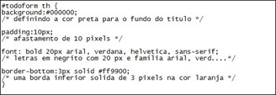

**Figura 1: Exemplo de Código CSS**

**Fonte:** [**https://www.tecmundo.com.br/programacao/2705-o-que-e-css-.htm**](https://www.tecmundo.com.br/programacao/2705-o-que-e-css-.htm)

**Diagrama do caso de uso:**

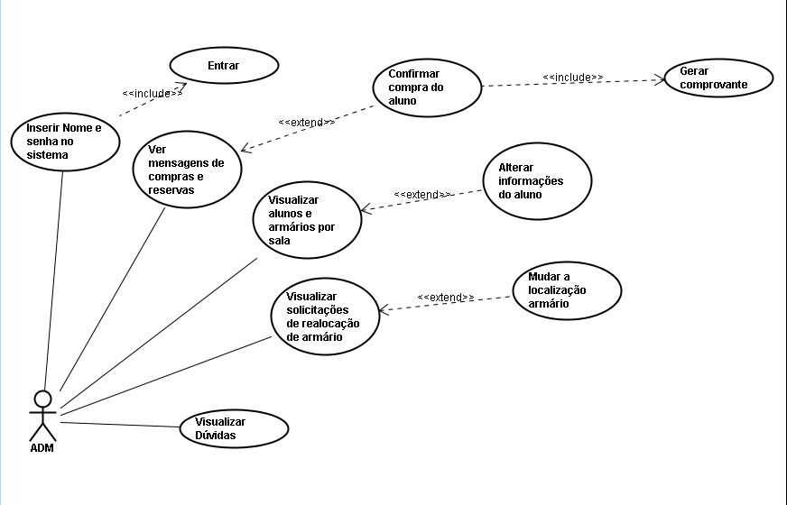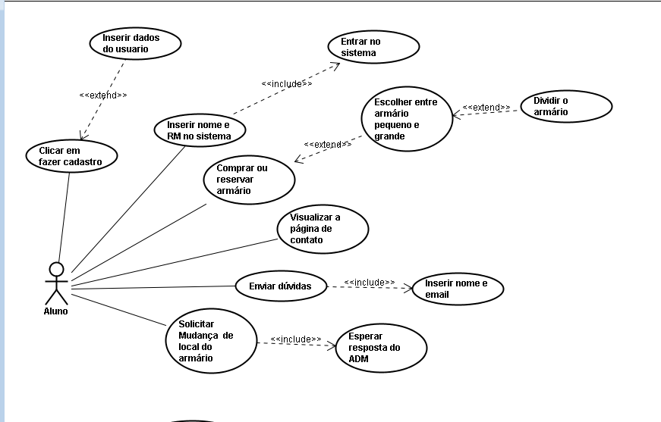

**Descrição de caso de uso:**

1. **CONCLUSÃO**

A pesquisa apresentou a importância das tecnologias no ambiente escolar, e foi possível comparar por meio da revisão bibliográfica as tecnologias utilizadas no passado e as novas tecnologias utilizadas pelos estudantes dos dias atuais. Além disso, aplicou-se um questionário em que alunos e professores do ensino fundamental participarão, e verificou que todos concordam que as novas tecnologias devem ser inseridas no contexto escolar, porém devem ser utilizadas de forma objetiva e concisa. Assim é necessário que o contexto escolar tenha tecnologias diferenciadas dentro de sala de aula, porém é de fundamental importância que os professores que utilizam estas ferramentas saibam manuseá-las, mostrando aos alunos o real sentido de utilizá-las e como fazer este uso. Mas para isso, o professor deve elaborar um passo a passo em suas aulas para que o aluno possa acompanhar e realizar as atividades propostas alcançando o objetivo proposto pelo professor. Caso contrário o uso destas ferramentas não servirá para melhorar o ensino aprendizado dos alunos, assim a aula se tornará tão igual quanto o não uso destas ferramentas, considerada pelos alunos “chatas, maçantes” e ocasionando a dispersão dos mesmos. Desta forma, a escola juntamente com os professores devem buscar cursos de especialização para estarem atualizados com relação as novas tecnologias, e com relação a sua disciplina para melhor aplicar o conceitos ao dia-a-dia do aluno, proporcionando um melhor ensino aprendizado juntamente com as novas tecnologias que são utilizadas constantemente pelos estudantes e que futuramente irá auxiliá-los no mercado de trabalho.

1. **REFERÊNCIAS**

* ALMEIDA, F. Educação e Informática os computadores na escola. São Paulo Ed. Cortez. 1988.
* KOVEL, J. (1996). Os contextos de mudança de ensino superior e quatro futuros para a educação a distância. Disponível: http://sunsite.unc.edu/horizon/issuechalleng / kovel.html Acesso 26/09/2013 as 15:03h.
* LIMA, A. Distribuição de Tablet. 2013. Disponível em: http://blogs.ne10.uol.com.br/mundobit/2012/05/23/tablet-do-programa-alunoconectado-levanta-questoes-sobre-estrutura-do-ensino-publico/ Acesso em 28/09/2013.
* PEREIRA, Alberto Ramos. Segurança em Software: Uma análise de técnicas. 2016. Disponível em: <http://www.abc.com.br>. Acesso em: 3 ago. 2018.
* QUEIRÓZ, E. O Primo Basílio: 25. ed. Rio de Janeiro: Ediouro, 1878.
* TCC NÃO É MAIS OBRIGATÓRIO SEGUNDO PORTARIA DO MEC. UOL. Disponível em: <www.portalglobo.blog.br/2016/07/tcc-nao-e-mais-obrigatorio-segundo.html>. Acesso em: 10 nov. 2016.

1. **ANEXOS**
   1. **Modelo de Questionário para alunos**
2. Você gosta de utilizar o computador, calculadora, durante as aulas?

( ) SIM (NÃO) ( ) AS VEZES

1. Durante as aulas é utilizado alguma ferramenta tecnológica, como computador, calculadora, TV, DVD?

( ) SIM ( ) NÃO ( ) AS VEZES

1. A tecnologia é importante dentro da sala de aula?

( ) SIM ( ) NÃO ( ) AS VEZES

1. Quando o professor utiliza uma tecnologia a aula fica mais criativa?

( ) SIM (NÃO) ( ) AS VEZES

1. Qual o meio tecnológico que você mais gosta de utilizar dentro da escola?

( ) INTERNET ( ) CELULAR ( ) TABLET ( ) TELEVISÃO

* 1. **Levantamento de Requisitos**
  2. **Descrição dos Casos de Uso**
  3. **Diagrama de Caso de Uso**

|  |  |  |  |
| --- | --- | --- | --- |
| **Usuario:** |  |  |  |
|  |  |  |  |
| **1** | **Cadastro** | | |
| **Descrição** | | | |
| **O visitante cria uma conta** | | | |
| **Ator:** | **Visitante** | | |
| **Pré-condição** | | **Pós-condição** | |
| **O visitante não pode estar cadastrado** |  | **Visitante se torna um usuario** | |
| **Fluxo principal** | | | |
| **Ator** | | **Sistema** | |
| **1) O visitante seleciona "cadastro".** | | **2) Sistema envia para pagina de cadastro.** | |
| **3) O visitante insere informações de cadastro.** | | **4)Sistema valida informações** | |
| **Fluxo alternativo** | | | |
| **Ator** | | **Sistema** | |
| **1) O visitante insere dados errados.** | | **2) Sistema valida informações .** | |
| **3) O visitante insere informações de cadastro.** | | **4)Sistema retorna mensagem de erro** | |
|  |  |  |  |
| **2** | **Login** | | |
| **Descrição** | | | |
| **O visitante faz o login** | | | |
| **Ator:** | **Visitante** | | |
| **Pré-condição** | | **Pós-condição** | |
| **O visitante não pode estar logado** |  | **Visitante se torna um usuario** | |
| **Fluxo principal** | | | |
| **Ator** | | **Sistema** | |
| **1) O visitante seleciona "login".** | | **2) Sistema envia para pagina de login.** | |
| **3) O visitante insere informações de login.** | | **4)Sistema valida informações** | |
| **Fluxo Alternativo** | | | |
| **Ator** | | **Sistema** | |
| **1) O visitante insere dados errados .** | | **2) Sistema evalida informações.** | |
|  | | **3)Sistema retorna mensagem de erro** | |
|  |  |  |  |
|  |  |  |  |
| **3** | **Comprar armarios** | | |
| **Descrição** | | | |
| **Cliente visualiza e compra um armario** | | | |
| **Ator:** | **Cliente** | | |
| **Pré-condição** | | **Pós-condição** | |
| **O cliente precisa possuir um cadastro** |  | **Sistema envia confirmação de compra para adm** | |
| **Fluxo principal** | | | |
| **Ator** | | **Sistema** | |
| **1) Cliente clica em escolher armario** | | **2) Sistema exibe armarios disponiveis.** | |
| **3) O cliente clica no armario que deseja.** | | **4)Sistema envia confirmação de compra para adm** | |
|  | | **5)Sistema gera comprovante** | |
|  |  |  |  |
|  |  |  |  |
| **4** | **Visualizar pagina de contato** | | |
| **Descrição** | | | |
| **Cliente clica na pagina de contato** | | | |
| **Ator:** | **Cliente** | | |
| **Pré-condição** | | **Pós-condição** | |
| **O Cliente precisa possuir uma reserva** |  |  | |
| **Fluxo principal** | | | |
| **Ator** | | **Sistema** | |
| **1) O cliente clica em pagina de contato .** | | **2) Sistema envia para pagina de contato.** | |
|  | |  | |
|  |  |  |  |
|  |  |  |  |
| **5** | **Enviar duvidas** | | |
| **Descrição** | | | |
| **Usuario envia duvidas para adm** | | | |
| **Ator** | **Cliente** | | |
| **Pré-condição** | | **Pós-condição** | |
| **O usuário precisa estar cadastrado** |  | **Sistema envia duvida para adm** | |
| **Fluxo principal** | | | |
| **Ator** | | **Sistema** | |
| **1) O cliente clica em duvidas.** | | **2) Sistema envia para a pagina duvidas .** | |
| **3) O cliente digita sua duvida.** | | **4)Sistema envia duvida para ADM** | |
| **Fluxo alternativo** | | | |
| **Ator** | | **Sistema** | |
| **1) O cliente envia mensagem em branco.** | | **2) Sistema retorna mensagem de erro .** | |
|  | |  | |
|  |  |  |  |
| **6** | **Mudança do local do armario** | | |
| **Descrição** | | | |
| **Cliente pede para mudar de armario** | | | |
| **Ator:** | **Cliente** | | |
| **Pré-condição** | | **Pós-condição** | |
| **O Cliente precisa possuir um armario** |  | **Envia solicitação de mudança para ADM** | |
| **Fluxo principal** | | | |
| **Ator** | | **Sistema** | |
| **1) O Cliente clica em mudar de armario** | | **2) Sistema exibe armarios disponiveis** | |
| **3) O Cliente escolha um armario.** | | **4)Sistema solicitação de mudança para ADM** | |
| **Fluxo alternativo** | | | |
| **Ator** | | **Sistema** | |
| **1) O Cliente escolhe um local já utilizado** | | **2)Sistema retorna uma mensagem de erro** | |
|  | |  | |
|  |  |  |  |
|  |  |  |  |
| **Administrador** |  |  |  |
|  |  |  |  |
|  |  |  |  |
| **1** | **Login** | | |
| **Descrição** | | | |
| **O administrador entra na sua conta** | | | |
| **Ator:** | **Administrador** | | |
| **Pré-condição** | | **Pós-condição** | |
| **O ADM não pode estar logado** |  | **ADM entra em sua conta** | |
| **Fluxo principal** | | | |
| **Ator** | | **Sistema** | |
| **1) O Adm clica em login.** | | **2) Sistema envia para pagina de login.** | |
| **3) O Adm insere suas informações.** | | **4)Sistema valida informações** | |
| **Fluxo alternativo** | | | |
| **Ator** | | **Sistema** | |
| **1) O visitante insere dados errados.** | | **2) Sistema valida informações .** | |
| **3) O visitante insere informações de login.** | | **4)Sistema retorna mensagem de erro** | |
|  |  |  |  |
|  |  |  |  |
| **2** | **Visualizar armarios e alunos** | | |
| **Descrição** | | | |
| **O administrador visualiza os armarios e alunos por sala** | | | |
| **Ator:** | **Administrador** | | |
| **Pré-condição** | | **Pós-condição** | |
| **O cliente precisa possuir uma reserva** |  |  | |
| **Fluxo principal** | | | |
| **Ator** | | **Sistema** | |
| **1) O ADM clica em visualisar.** | | **2) Sistema envia para a pagina de visualisação.** | |
|  | |  | |
|  |  |  |  |
|  |  |  |  |
| **3** | **Visualizar solicitações de realocação de armario** | | |
| **Descrição** | | | |
| **O administrador visualiza as sdolicitações de realocação de usuario** | | | |
| **Ator:** | **Administrador** | | |
| **Pré-condição** | | **Pós-condição** | |
| **O cliente precisa ter enviado a solicitação** |  | **O adm aceita ou recusa a solicitação** | |
| **Fluxo principal** | | | |
| **Ator** | | **Sistema** | |
| **1) O administrador clica em solicitações.** | | **2) Sistema envia para pagina de solicitações.** | |
| **3) O adm aceita a solicitação.** | | **4)O sistema envia a confirmação para o cliente** | |
|  |  |  |  |
|  |  |  |  |
| **4** | **Visualizar duvidas** | | |
| **Descrição** | | | |
| **O administrador visualiza as duvidas enviadas pelo cliente** | | | |
| **Ator:** | **Administrador** | | |
| **Pré-condição** | | **Pós-condição** | |
| **O cliente precisa ter enviado a duvida** |  | **O adm envia a resposta** | |
| **Fluxo principal** | | | |
| **Ator** | | **Sistema** | |
| **1) O administrador clica em .** | | **2) Sistema exibe informações da reserva.** | |
| **3) O ADM digita a resposta .** | | **sistema envia a resposta para o usuario.** | |
|  |  |  |  |
|  |  |  |  |
| **5** | **Ver mensagens de compras** | | |
| **Descrição** | | | |
| **O ADM vê as mensagens de compras** | | | |
| **Ator:** | **Administrador** | | |
| **Pré-condição** | | **Pós-condição** | |
| **O cliente precisa ter efetuado uma compra** |  |  | |
| **Fluxo principal** | | | |
| **Ator** | | **Sistema** | |
| **1) O ADM clica na pagina de mensagens.** | | **2) Sistema envia pra pagina de mensagens.** | |
|  | |  | |
|  |  |  |  |
|  |  |  |  |
| **6** | **Cadastro de administrador** | | |
| **Descrição** | | | |
| **O ADM cadastra outro ADM** | | | |
| **Ator:** | **Administrador** | | |
| **Pré-condição** | | **Pós-condição** | |
| **O ADM precisa cadastrar outro** |  | **A conta é criado** | |
| **Fluxo principal** | | | |
| **Ator** | | **Sistema** | |
| **1) O ADM seleciona a pagina de cadastro.** | | **2) Sistema envia para a pagina de cadastro.** | |
| **3) O ADM cadastra outro ADM** | | **4)Sistema valida informações** | |
| **Fluxo alternativo** | | | |
| **Ator** | | **Sistema** | |
| **1) O ADM insere dados errados.** | | **2) Sistema valida informações .** | |
| **3) O visitante insere informações erradas.** | | **4)Sistema retorna mensagem de erro** | |

* 1. **Mapa do Site**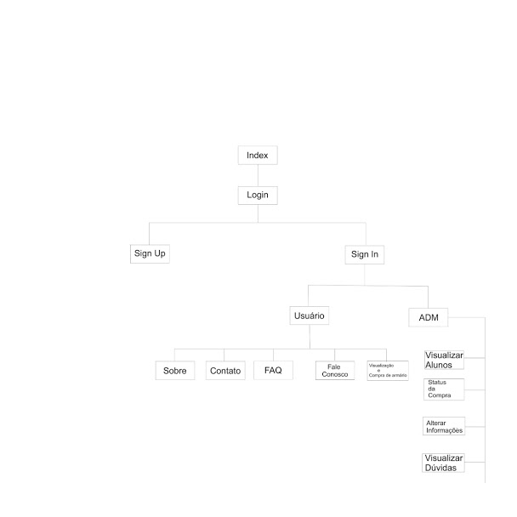
  2. **Wireframe**

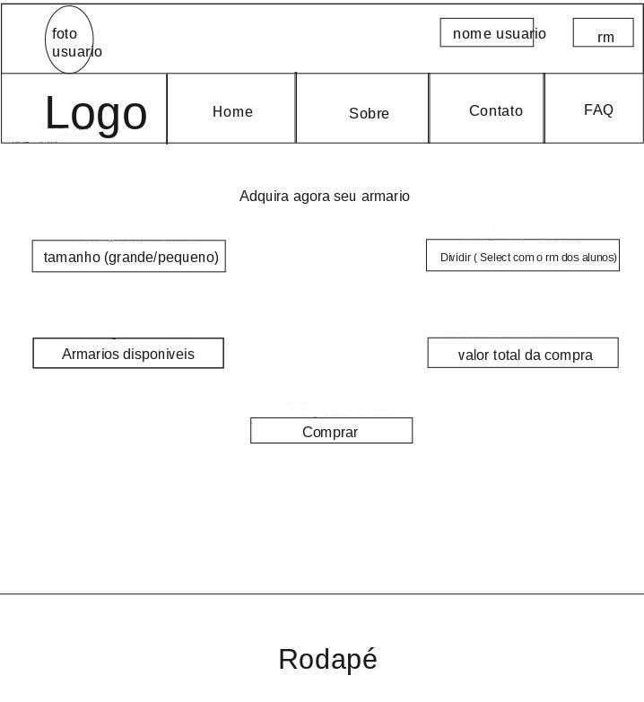

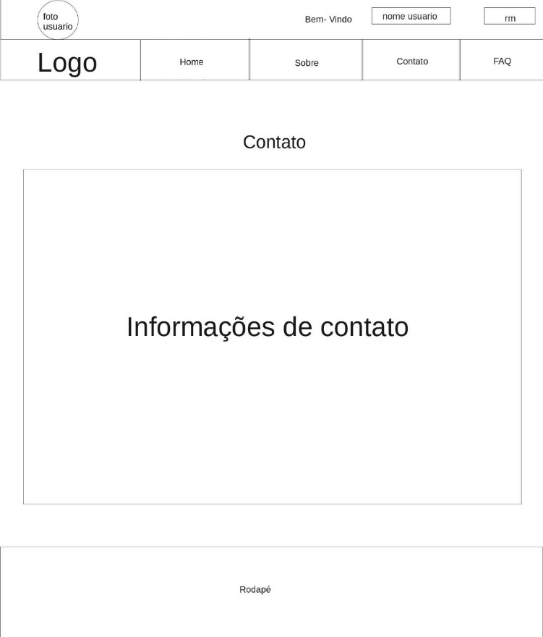

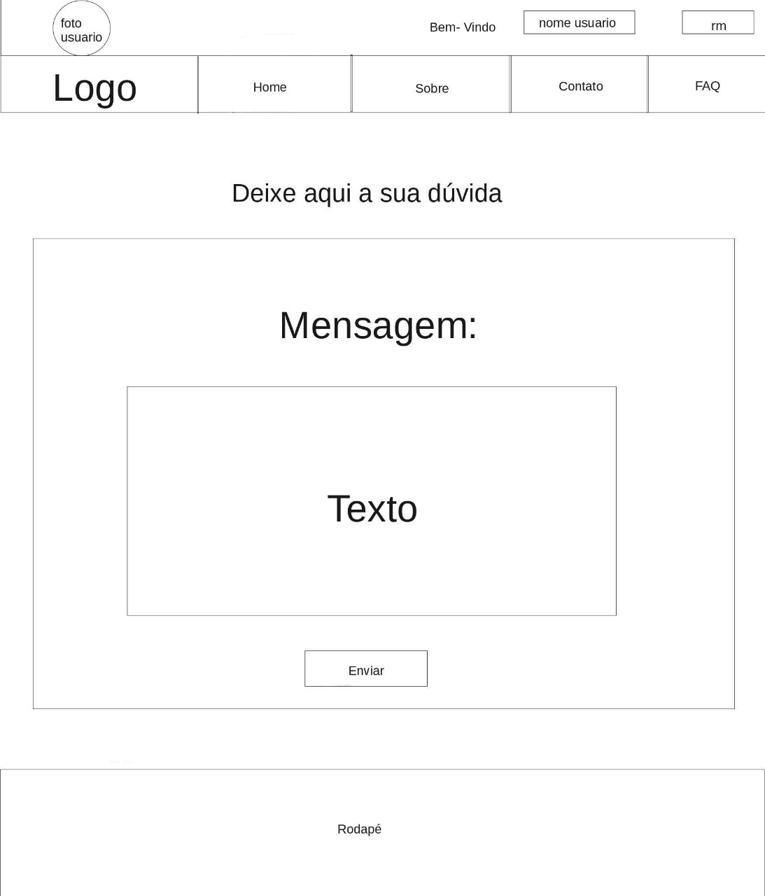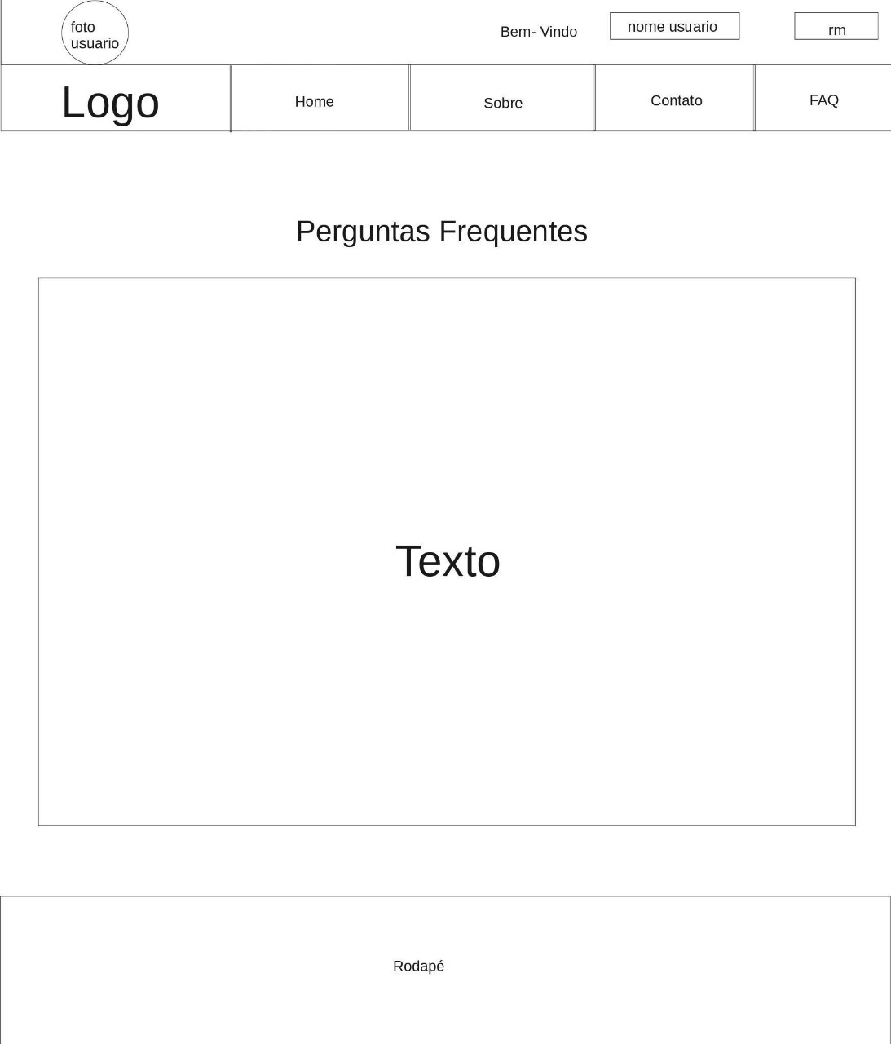

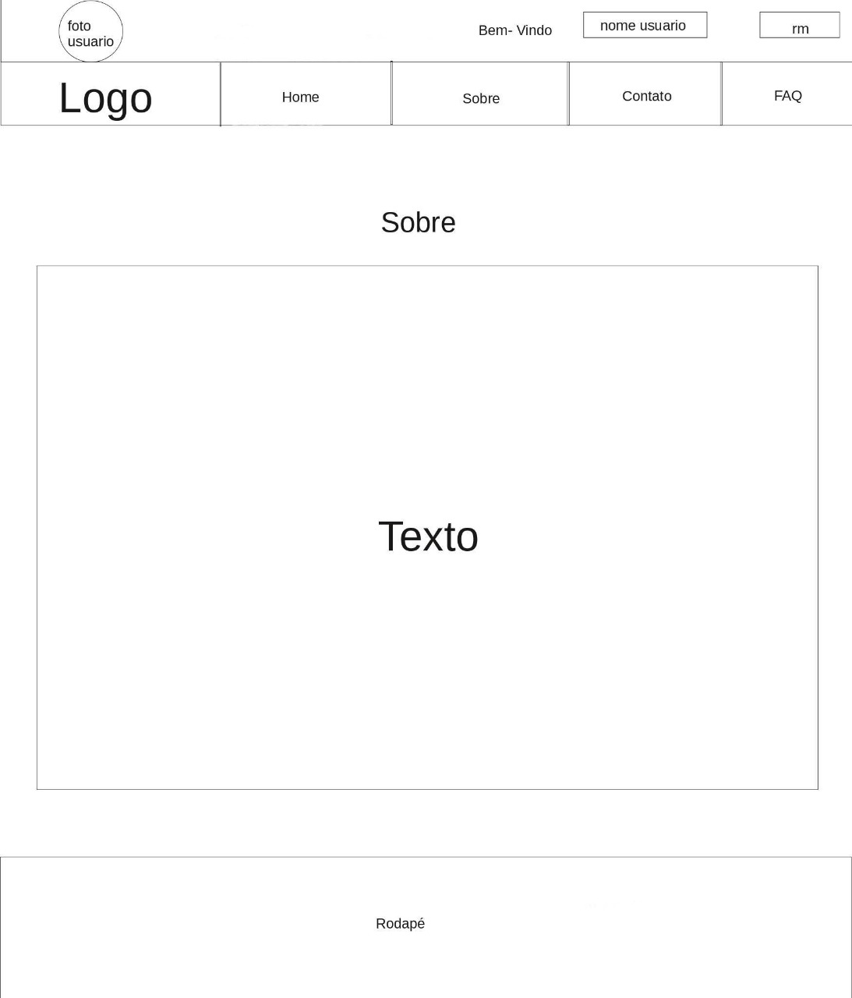

* 1. **Análise do Banco de Dados**
  2. **Identidade Visual do projeto**

1. **CONCLUSÃO**

A pesquisa apresentou a importância das tecnologias no ambiente escolar, e foi possível comparar por meio da revisão bibliográfica as tecnologias utilizadas no passado e as novas tecnologias utilizadas pelos estudantes dos dias atuais. Além disso, aplicou-se um questionário em que alunos e professores do ensino fundamental participarão, e verificou que todos concordam que as novas tecnologias devem ser inseridas no contexto escolar, porém devem ser utilizadas de forma objetiva e concisa. Assim é necessário que o contexto escolar tenha tecnologias diferenciadas dentro de sala de aula, porém é de fundamental importância que os professores que utilizam estas ferramentas saibam manuseá-las, mostrando aos alunos o real sentido de utilizá-las e como fazer este uso. Mas para isso, o professor deve elaborar um passo a passo em suas aulas para que o aluno possa acompanhar e realizar as atividades propostas alcançando o objetivo proposto pelo professor. Caso contrário o uso destas ferramentas não servirá para melhorar o ensino aprendizado dos alunos, assim a aula se tornará tão igual quanto o não uso destas ferramentas, considerada pelos alunos “chatas, maçantes” e ocasionando a dispersão dos mesmos. Desta forma, a escola juntamente com os professores devem buscar cursos de especialização para estarem atualizados com relação as novas tecnologias, e com relação a sua disciplina para melhor aplicar o conceitos ao dia-a-dia do aluno, proporcionando um melhor ensino aprendizado juntamente com as novas tecnologias que são utilizadas constantemente pelos estudantes e que futuramente irá auxiliá-los no mercado de trabalho.

1. **REFERÊNCIAS**

* ALMEIDA, F. Educação e Informática os computadores na escola. São Paulo Ed. Cortez. 1988.
* KOVEL, J. (1996). Os contextos de mudança de ensino superior e quatro futuros para a educação a distância. Disponível: http://sunsite.unc.edu/horizon/issuechalleng / kovel.html Acesso 26/09/2013 as 15:03h.
* LIMA, A. Distribuição de Tablet. 2013. Disponível em: http://blogs.ne10.uol.com.br/mundobit/2012/05/23/tablet-do-programa-alunoconectado-levanta-questoes-sobre-estrutura-do-ensino-publico/ Acesso em 28/09/2013.
* PEREIRA, Alberto Ramos. Segurança em Software: Uma análise de técnicas. 2016. Disponível em: <http://www.abc.com.br>. Acesso em: 3 ago. 2018.
* QUEIRÓZ, E. O Primo Basílio: 25. ed. Rio de Janeiro: Ediouro, 1878.
* TCC NÃO É MAIS OBRIGATÓRIO SEGUNDO PORTARIA DO MEC. UOL. Disponível em: <www.portalglobo.blog.br/2016/07/tcc-nao-e-mais-obrigatorio-segundo.html>. Acesso em: 10 nov. 2016.

1. **ANEXOS**
   1. **Modelo de Questionário para alunos**
2. Você gosta de utilizar o computador, calculadora, durante as aulas?

( ) SIM (NÃO) ( ) AS VEZES

1. Durante as aulas é utilizado alguma ferramenta tecnológica, como computador, calculadora, TV, DVD?

( ) SIM ( ) NÃO ( ) AS VEZES

1. A tecnologia é importante dentro da sala de aula?

( ) SIM ( ) NÃO ( ) AS VEZES

1. Quando o professor utiliza uma tecnologia a aula fica mais criativa?

( ) SIM (NÃO) ( ) AS VEZES

1. Qual o meio tecnológico que você mais gosta de utilizar dentro da escola?

( ) INTERNET ( ) CELULAR ( ) TABLET ( ) TELEVISÃO